СХЕМА
движения транспортных средств по муниципальному маршруту регулярных перевозок
№14А «Загородная больница-Котельная»
с 16.05.2022 по 01.07.2022
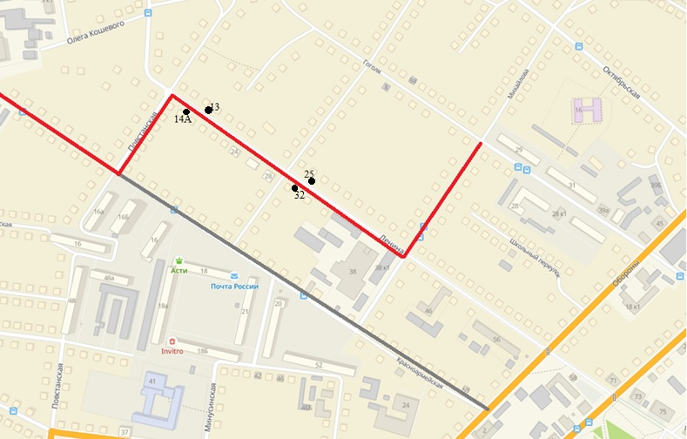
(далее по ранее утвержденной схеме)

